政府采购竞争性磋商文件

* * 磋商前请认真阅读本文件 * *

项目名称：毕节市财贸学校学生运动服采购
供应商遴选项目（二次）
项目编号： cx-2023-zwk-1
采购方式：竞争性磋商

采 购 人： | 毕节市财贸学校

目录

第1章 磋商公告 3
第2章 磋商内容 6
第3章 磋商须知 7
第4章 评审方法、原则和纪律 14
第5章 磋商程序 20
第6章 合同主要条款 20
第7章 附件 23

第1章 磋商公告
毕节市财贸学校学生运动服采购
供应商遴选项目（二次）
项目概况
毕节市财贸学校学生运动服采购供应商遴选项目（二次）的潜在供应商应在毕节市财贸学校官方网站获取采购文件，并于2023年7月4日14点00 分（北京时间）前提交响应文件。
一、项目基本情况
项目编号：cx-2023-zwk-1
项目名称：毕节市财贸学校学生运动服采购供应商遴选项目
项目概要：采购校服约1800组/年，以实际报到学生数量为准，每组包含运动短袖T恤1件，夏装运动服长裤1条，秋装运动服上衣1件；冲锋衣一套加内胆（含裤子，上衣为可脱卸内胆）。
投标样品要求：投标供应商需提供2组校服样品（校服样品包括：运动短袖T恤1件，夏装运动服长裤1条，秋装运动服上衣1件；冲锋衣一套加内胆。每个供应商提供的样品须标明所用的面料名称、平方克重和详细参数等。
采购方式：竞争性磋商
预算金额：400元/组
最高限价：400元/组
采购需求：详见采购文件附件6采购清单
合同履行期限：三年。
交货时间：学生到校后现场交货（夏装、秋装）；冬装10月底之前交货
本项目不接受联合体投标
二、申请人的资格要求：
(1) 具有合法有效的营业执照、税务登记证、组织机构代码证或“三证合一”的营业执照；
(2) 法定代表人参加磋商的必须有法定代表人身份证及法人身份证明(或有效身份证明性文件原件)，授权委托人参加磋商的必须有法定代表人授权委托书和被授权委托人身份证 (或有效身份证明性文件) ；
(3) 具有履行合同所必须的设备和专业技术能力：提供具备履行合同所必需的设备和专业技术能力的承诺函；
(4) 诚信资格要求：对列入失信被执行人、税收违法黑名单、政府采购严重违法失信行为记录名单，拒绝其参与投标。①提供公告 发布当日至开标前任一时间，在“信用中国”网站查询下载的信用信 息报告 (法人和非法人组织公共信用信息报告) ；②提供公告发布当日至开标前任一时间，在中国政府采购网 (政府采购严重违法失信行 为记录名单) 的完整查询记录截图”；
(5) 单位负责人为同一人或者存在直接控股、管理关系的不同 供应商，不得同时参加本采购项目投标； (提供书面声明)
三、获取采购文件
网上获取，供应商无需到现场获取。
四、响应文件提交
截止时间: 2023年7月4日14点00分(北京时间)
地点:毕节市财贸学校218室。.
五、开标时间：2023年7月4日14时30分（地点：301会议室）
六、公告期限
自本公告发布之日起5个工作日。
七、其他补充事宜
1.采购人信息
名 称：毕节市财贸学校
地址：毕节市金海湖新区
联系人：胡老师
联系电话：13708577817

第2章 磋商内容
2.1 采购内容：毕节市财贸学校学生运动服采购供应商遴选项目（二次）（详见磋商文件附件5）；
2.2 采购清单及参数：详见附件5。
2.3质量标准：符合国家现行有关质量验收规范标准,供应商应保证所提供设备的质量、安装，符合《磋商文件》规定的数量、质量和主要参数指标要求。
注：敬告：
1.供应商必须按国家现行的相关规范、标准以及采购项目的实际需求完成本项目的供货、安装、调试、售后服务等；
2.实现采购项目功能所需采购清单外的配件、辅材，供应商必须准备充分，若需增加，不再计费。供应商在其《响应文件》中对本项目涉及的设备应明确品牌型号、数量和详细技术参数等内容，所提供的标的物质量、服务等必须满足或优于本《磋商文件》的要求。

第3章 磋商须知
3.1总则
3.1.1本《磋商文件》依照《中华人民共和国政府采购法》及相关法律、法规和规章的规定制定，仅适用于本次磋商。
3.1.2 供应商必须遵守《中华人民共和国政府采购法》及相关法律、法规和规章的规定，按照本《磋商文件》的要求参加磋商并履行相应的义务和承担相应的责任。
3.1.3 定义:
(1)《磋商文件》是“政府采购竞争性磋商文件”的简称，是本公司依法制定的关于本次磋商性质、内容、程序、规则等的采购文件，是评审和评定成交的依据，是供应商参加磋商应遵循的规则；
(2)《响应文件》是指供应商为参加磋商而提交的资格、技术、商务、报价等文件资料，是本次磋商评审的依据；
(3)“磋商组织机构”是指组织这次磋商的磋商小组；
(4)“供应商”是指递交《响应文件》的法人、其他组织或自然人；
(5)“甲方”是指毕节市财贸学校，也称采购单位、采购人、采购方；
(6)“乙方”是指成交供应商。
3.1.4在本次竞争性磋商活动中，磋商小组不向供应商解释不成交的原因，不退还《响应文件》。
3.1.5 报价:
(1)供应商在《基础报价书》中填报的基础报价是参加磋商会议的初步报价，仅为磋商参考。供应商在磋商会议上填报的最后报价是对全部采购物的一次性包干总报价，是响应文件的有效组成部分，成交后即为合同总价款的计价，在合同有效期内不受市场价格变化因素的影响。最后报价与供应商分项报价计算之和的差额即为供应商磋商优惠比例，合同履行中涉及各分项增减的按此比例结算。
（2）最高投标限价：400元/组(￥400.00元/组），投标报价超过采购预算价投标无效。
(3)报价一律用人民币(元)表示，其大写金额和小写金额不一致的，以大写金额为准；总价金额与按单价汇总金额不一致的，以单价金额计算结果为准；单价金额小数点有明显错位的，应以总价为准，并修改单价；对不同文字文本响应文件的解释发生异议的，以中文文本为准。
（4）评标委员会认为投标人的报价明显低于其他通过符合性审查投标人的报价，有可能影响产品质量或者不能诚信履约的，应当要求其在30分钟内提供书面说明，必要时提交相关证明材料；投标人不能证明其报价合理性的，评标委员会应当将其作为无效投标处理。“说明和材料”可以为：
①成本构成：包含货物本身成本、人工费用、运输、税收等有效证明材料。
②能证明更低价格的优势说明等。
3.1.6成交通知:按磋商小组评审结果确定成交候选人,采购人确认成交供应商后，发布成交公告,并发出成交通知书；成交供应商应在收到成交通知书后及时联系采购人签订政府采购合同。
3.1.7交货的时间、地点、验收和付款:
⑴合同履行期限：三年。
交货时间：学生到校后现场交货（夏装、秋装）；冬装10月底之前交货。 。
(2)地点:采购人指定地点。
(3)验收:合同中约定。
(4)付款:合同中约定。
3.1.8 本《磋商文件》解释权属采购人。
3.2供应商参加磋商的资格要求
3.2.1有公告要求的资格证书；
3.2.2在规定时间内递交《响应文件》；
3.2.3《响应文件》的编制符合本《磋商文件》的要求；
3.3《磋商文件》 的澄清和修改
3.3.1供应商对招标文件有疑问的，可以按政府采购法及相关法律法规规定在公示期内向学校提出书面的质疑，学校将针对其内容进行答复。非书面质疑或不符合政府采购法第二十二条要求的供应商对本项目提出的质疑或询问，不作答复。
3.3.2供应商需现场踏勘的，请自行安排踏勘；因踏勘产生的一切费用、责任均由踏勘人自行负责。
3.3.3供应商对招标文件没有提出质疑的，将被视为完全认同招标文件。
3.3.4在开标期间，招标文件中存在的瑕疵或疏漏由评标委员会进行明确或澄清，但不得对招标文件作实质性的修改。
3.3.5供应商对采购过程相应阶段有质疑的，应在相应采购过程阶段联系本项目工作人员，根据财政部令第94号要求，当面一次性提交书面质疑文件并获取质疑文件接收收据。
3.4 <响应文件》的编制要求
3.4.1《响应文件》的格式:
(1)供应商必须保证《响应文件》中的全部文件资料是真实、合法、有效的。提供承诺（符合性审查）；
(2)《响应文件》 应用中文表述、中华人民共和国法定计量单位、A4 幅面。《响应文件》封面应标明项目名称、编号等，封面必须加盖投标人的公章（鲜章）和法定代表人（或负责人）的印章（鲜章）。（符合性审查）
3.4.2《响应文件》的内容:
(1)报价文件:
A．基础报价函（必须按本《磋商文件》“附件1”的格式填报并盖章） ；且投标报价未超过规定的最高限价或预算价。（报价符合性审查）
B. 标的物清单报价表（必须按本《磋商文件》“附件3”的格式填报并盖章 ）；（符合性审查）
C．供应商认为应该提交的其他报价文件及资料。
(2)资格文件（资格审查项）:
A.具有合法有效的营业执照、税务登记证、组织机构代码证或“三证合一”的营业执照；
B.法定代表人参加磋商的必须有法定代表人身份证及法人身份证明(或有效身份证明性文件原件)，授权委托人参加磋商的必须有法定代表人授权委托书和被授权委托人身份证 (或有效身份证明性文件) ；
C.具有履行合同所必须的设备和专业技术能力：提供具备履行合同所必需的设备和专业技术能力的承诺函；
D.诚信资格要求：对列入失信被执行人、税收违法黑名单、政府采购严重违法失信行为记录名单，拒绝其参与投标。①提供公告发布当日至开标前任一时间，在“信用中国”网站查询下载的信用信息报告 (法人和非法人组织公共信用信息报告) ；②提供公告发布当日至开标前任一时间，在中国政府采购网 (政府采购严重违法失信行为记录名单) 的完整查询记录截图”；
E.单位负责人为同一人或者存在直接控股、管理关系的不同 供应商，不得同时参加本采购项目投标； (提供书面声明)
F．非联合体承诺。(提供书面承诺，格式自拟，符合性审查项)；

（3）技术文件：
A. 参加磋商说明：简要介绍磋商供应商的基本情况；
B.技术偏离说明表：投标产品技术参数与标的物要求的技术参数比较偏离情况说明（可参考附件 4 格式）；（符合性审查项）
C.检测报告（结合采购清单制定）（符合性审查项）
D．样品2组（符合性审查项）。中标供应商样品由学校封存。
（4）商务文件：
A.质量保障：结合评分标准自行编制；
B.供货期承诺：承诺学生到校后现场交货（夏装、秋装）；冬装10月底之前交货。(提供书面承诺，格式自拟，符合性审查项)
C.投标服务承诺函：投标人自行作出“完全响应《磋商文件》所有条款要求，对《磋商文件》无任何异议”的承诺，无承诺或承诺不符合要求或承诺提出招标人不能接受的附加条款的视为不符合要求，承诺须加盖投标人公章及法定代表人印章；（提供书面承诺，格式自拟，符合性审查项）
D.投标人报价承诺：为了保证本次采购的产品保质保量，投标供应商必须承诺：投标报价不恶意低价竞标，恶意低价竞标的，将作为废标处理。（符合性审查项）（注：在评标过程中，评标委员会发现投标人的报价明显低于其他投标报价，使得其投标报价可能低于其个别成本的，应当要求该投标人作出书面说明并提供相关证明材料。投标人不能合理说明或者不能提供相关证明材料的，由评标委员会认定该投标人以低于成本报价竞标，其投标应作废标处理。）
E、1年质保期承诺，格式自理；（符合性审查项）
F、供应商认为应该提交的商务性文件及资料。
3.4.3响应文件的提交:
供应商应按要求制作《响应文件》纸质正本1份，副本4份，电子档PDF格式刻盘，并按要求进行加密，于2023年7月4日14时00分前交学校302室。
3.5 磋商
供应商必须保证响应文件中的全部文件资料真实、合法、有效。
3.6磋商资格的丧失
供应商没有在规定的时间内按要求递交《响应文件》，供应商将丧失磋商资格；

第4章 评审方法、原则和纪律
4.1 评审原则：
4.1.1磋商小组对供应商的资格、《响应文件》的密封和符合性评审后按照“符合采购需求、质量和服务相等”的原则确定成交供应商。
4.1.2 对供应商的验收质量承诺、服务承诺等进行符合性审查，符合性审查不合格的不参与现场报价，对符合性审查合格的供应商进行现场不定轮次的报价，经磋商确定最终采购需求和提交最后报价的供应商后，由磋商小组采用综合评分法对提交最后报价的供应商的响应文件和最后报价进行综合评分。评审时，磋商小组各成员应当独立对每个有效响应的文件进行评价、打分，然后汇总每个供应商每项评分因素的得分。
4.1.3 供应商的最终报价超过了采购预算的，不能成为成交候选供应商。
4.2评审方法：
4.2.1 本次磋商由磋商小组对《响应文件》的有效性、完整性和响应程度进行审查，磋商小组所有成员集中与通过审查的单一供应商分别进行磋商，磋商结束后，磋商小组要求所有实质性响应的供应商在规定时间内提交最后报价，经磋商确定最终采购需求和提交最后报价的供应商后，由磋商小组采用综合评分法对提交最后报价的供应商的响应文件和最后报价进行综合评分，根据综合评分情况，按照评审得分由高到低顺序推荐1名以上成交候选供应商。评审得分相同的，按照最后报价由低到高的顺序推荐。评审得分且最后报价相同的，按照技术指标优劣顺序推荐。
4.2.2综合评分标准
（满分100分，其中报价分40分，技术与商务分60分）
1）报价部分：40分
- 有效的投标报价中的最低价为评标基准价，按照下列公式计算每个投标人的投标价格得分。
- 投标报价得分＝（评标基准价/投标报价）×40×100%。
- 备注：在评标过程中，评标委员会发现投标人的报价明显低于其他投标报价，使得其投标报价可能低于其个别成本的，应当要求该投标人作出书面说明并提供相关证明材料。投标人不能合理说明或者不能提供相关证明材料的，由评标委员会认定该投标人以低于成本报价竞标，其投标应作废标处理。
- 技术与商务部分：60分

序号 | 评分内容 | 评审细则 | 分值
1 | 技术分（25分） | 技术参数：完全满足磋商文件产品技术参数的得10分，负偏离一项扣5分，扣完为止。 | 10
1 | 技术分（25分） | 根据投标人提供的样衣制作工艺（做工精细程度、对称部位尺寸差异、车线是否整齐匀称、针距、线头等）、面料拼接(经纬协调)、前后衣片、袖子、裤管(平服、圆顺)、里面料(平贴)等情况，发现一处瑕疵扣2分（如：有线头、针距不均等），扣完为止 | 10
1 | 技术分（25分） | 根据投标人提供的样衣的整体效果（版型细节、布料疵点、辅料、整烫、外观等），由评委在0-5之间酌情给分。 | 5
3 | 企业综合实力  16分 | 提供ISO9001质量管理体系、ISO14001环境认证体系、职业健康安全管理体系认证证书;每提供1个得2分，最高得6分。（原件可现场视频被查。）。 | 6
3 | 企业综合实力  16分 | 投标人连续四年（及以上）获得省级（及以上）“高新技术企业”认定的得5分，连续四年以下获得省级（及以上）“高新技术企业”认定的得2分。提供省级（及以上）“高新技术企业”证书原件扫描件及省级（及以上）认定的高新技术企业备案公示名单，需明确投标单位在名单中的所在页。不提供不得分。 | 5
3 | 企业综合实力  16分 | 投标人获得省级市场监督管理局颁发的“守合同重信用企业”AAA级证书的得5分。提供证书扫描件及省级守合同重信用企业公示平台查询截图。不提供不得分 | 5
4 | 业绩9分 | 供应商自2021年1月1日以来（以合同签订时间为准）承担过学校校服供货项目且单项合同金额≥30万的业绩的，每提供1个得3分，满分9分。提供合同复印件。 | 9
6 | 企业售后服务10分 | 根据投标人提供的质保期、售后服务响应时间、本地化服务内容、措施，售后服务人员支持等情况酌情打分1-2分。评委酌情打分。 | 2
6 | 企业售后服务10分 | 提供GB/T27922-2011《商品售后评价体系》服务能力达五星级要求，提供得2分，不提供不得分。 | 2
6 | 企业售后服务10分 | 投标人具备运作成熟的自建或共建信息化管理平台系统（网络销售平台），能提供线上下单、客服售前（后）答疑、支付、资金结算、物流配送等服务；评委根据平台运作成熟度、便利性、服务完善程度、电商物流链完整性、人员配备五个方面综合打分。优秀的得6分，良好的得3-5分，较弱得0-2分，差或未提供不得分。（提供相关网站链接、截图、平台操作说明、平台建设系统开发合同和发票复印件等材料，未提供不得分） | 6
 |  |  | 60

4.2.3采购人应当按磋商报告推荐的成交候选供应商中按顺序确定成交供应商。当第1成交候选供应商因自身原因或不可抗力因素不能按期与采购人签订合同时，如果采购人能接受第2成交候选供应商的最终报价，第2成交候选供应商即为成交供应商，以此类推至第3成交候选供应商。
4.2.3在此次磋商采购中，出现下列情形之一的应中止采购：
⑴因情况变化，不再符合规定的竞争性磋商采购方式适用情形的；
⑵出现影响采购公正的违法、违规行为的；
⑶符合要求的供应商或报价未超过采购预算的供应商不足3家（符合财库【2015】124号文规定的，提交最后报价的供应商可以为2家）；
⑷因重大变故，采购任务取消的。
4.3 成交通知：
确定了成交供应商后，并在学校官网上发布成交公告，成交公告发布2个工作日后将以书面形式向其发出《成交通知书》。《成交通知书》一经发出即具有法律效力，成交供应商在成交公告期终了之日起7个工作日内未领取《成交通知书》或成交供应商放弃成交项目的，并视其情节承担相应的经济和法律责任。
4.4 评审纪律:
4.4.1 评审工作应严格遵守《中华人民共和国政府采购法》及相关法律、法规和规章的规定，坚持公平、公正、公开、择优、保密的原则。
4.4.2评审工作由磋商小组进行，磋商小组独立履行下列职责：
⑴审查《响应文件》和磋商承诺是否符合《磋商文件》要求，并作出评价；
⑵要求供应商对《响应文件》和磋商承诺的有关事项作出解释或者澄清；
⑶推荐成交候选供应商名单；
⑷向采购单位或者有关部门报告非法干预评审工作的行为。
4.4.3 磋商小组专家的权利与义务：
⑴权利：
a.对政府采购制度及相关情况的知情权；
b.对供应商所供货物、工程和服务质量的评审权；
c.推荐成交候选供应商的表决权；
d.按规定获得相应的评审劳务报酬；
e.法律、法规和规章规定的其他权利。
⑵义务：
a.为政府采购工作提供真实、可靠的评审意见；
b.严格遵守政府采购评审工作纪律，不得向外界泄露评审情况（不包括本条第d款内容）；
c.发现供应商在政府采购活动中有不正当竞争或恶意串通等违规行为，应及时向本公司或监督部门报告并加以制止；
d.解答有关方面对政府采购评审工作的咨询或质疑；
e.法律、法规和规章规定的其他义务。
4.4.4 磋商小组成员与供应商有法律规定的直接利益关系的，必须实行回避。
4.4.5 磋商小组成员及所有参会人员应严格遵守国家的相关法律、法规和规章，做到公正廉洁、不徇私情，客观、公正地履行职务，遵守职业道德，不得有损害国家和供应商的违法违纪行为。
4.4.6 在磋商会议期间，磋商小组和参会人员必须严格遵守评审纪律和保密规定，不得以任何形式将评审情况透露给供应商和未参会人员。磋商会议结束后，与评审有关的文件、资料、记录和草稿等应全部存档，磋商小组和参会人员必须对评审情况、技术与商业秘密等保密。
4.4.7 评审工作在磋商小组内独立进行，磋商小组以外的任何人不得在会场内发表评审意见和诱导性语言，不得影响或左右磋商小组成员独立的评审和评分。
4.4.8评审的标准是《磋商文件》的所有规定和要求，评审的依据是供应商提交的《响应文件》和磋商承诺。磋商小组成员必须严格按照《磋商文件》的评审方法、评审原则和评分标准独立地对供应商的《响应文件》和磋商承诺等进行评估、综合比较、评价与评分，不得有倾向性、歧视性或随意性。磋商小组成员对自己的评分表独立承担责任。
4.4.9磋商小组有权要求供应商对其《响应文件》中不清楚和不明确的地方进行澄清、说明或者纠正。
4.4.10 评审工作接受财政、监察、审计等部门的监督。
4.5会场须知：
4.5.1 所有参会人员应准时到场就座、签到，服从现场工作人员的调度与安排；
4.5.2 会场内必须保持肃静、有序，不得高声喧哗，不得走动串位，不得随意进出；
4.5.3 所有参会人员在会场内严禁使用任何通讯工具。磋商小组成员、采购单位代表、监督部门代表和本公司参会人员的手机必须关闭并统一存放；供应商参会代表的手机应调到震动，接听或拨打电话应在会场外进行。
4.5.4 从会议开始到主持人宣布散会期间，采购单位代表的所有活动都必须在工作人员的监督下进行，需要暂时离开会场的必须经工作人员同意并派员随行监督；
4.5.5 磋商小组成员就座后不得交头接耳，不得相互商量，不得将自己的观点和看法强加于人；
4.5.6 磋商小组成员向供应商提问应简明扼要，发表过的意见不应重复，不得涉及其他供应商的技术、商务和报价内容。

第5章 磋商程序
一、会议签到
采购人工作人员于开标前5分钟到开标室组织磋商小组、供应商相关人员签到。并将会议环节所需表格文档资料填写、准备齐全。供应商签到并递交响应文件后在等候区等候，工作人员按照提交响应文件的先后顺序安排参加磋商。
二、宣读纪律
截止时间到，工作人员宣布竞争性磋商会开始，并宣读会场纪律和注意事项。
三、初步审查
磋商小组严格依据响应文件所提供的资料，对供应商进行资格性审查和符合性审查，对供应商资格证明文件的齐全性和有效性等情况进行审查，审查通过的供应商进入磋商环节。未通过初步审查的响应文件不参与最后报价。通过初步审查的供应商不足三家的，本项目废标，磋商工作结束。
四、磋商
磋商小组所有成员集中与单一供应商分别进行磋商。在磋商过程中，磋商小组可以根据磋商文件和磋商情况实质性变动采购需求中的技术、服务要求，但不得变动磋商文件中的其他内容。实质性变动的内容，并以书面形式通知所有参加磋商供应商。在磋商中，磋商的任何一方不得透露与磋商有关的其他供应商的技术资料、价格和其他信息。
五、最后报价
磋商结束后，磋商小组要求所有参加磋商的供应商按照磋商文件的变动情况和磋商小组的要求在规定时间内进行最后报价（最终报价的单位根据项目要求，可以是元、%等），并由其法定代表人或授权代表签字或者加盖公章。最后报价是供应商响应文件的有效组成部分。
六、综合评分
磋商专家严格按照评分表逐项对竞争性磋商响应文件进行评分。评分依据为竞争性磋商响应文件提供的有效资料。竞争性磋商响应文件中未提供的资料、未明确的内容，评标专家不得以个人的意愿、猜想、推测等方式得出的结论作为评分依据。评标专家须独立评分，不得相互抄袭评分分值（价格分除外）。
七、评分汇总
评标组长将各评审专家的评分表汇总到评分汇总表，评分汇总表保留两位小数，按最终得分由高至低依次对供应商进行推荐排序。得分相同的，按投标报价由低到高顺序排列，得分且投标报价相同的，按技术和商务优劣顺序排列。评分表交由评标组长汇总后，评标专家不得再更改各项打分分值。
八、磋商结束
磋商小组出具评审结果并复核无误后，磋商工作结束。待工作人员收理好响应文件资料后磋商专家方可离开磋商区。磋商过程中磋商专家不得擅自离开磋商室或进入其他开评标室。
九、发布成交公告
采购人应当自中标、成交供应商确定之日起2个工作日内，在毕节市财贸学校官网上发布中标公告。

第6章 合同主要条款
6.1 乙方应按合同的约定履行义务，完成成交项目。乙方不得向他人转让成交项目，也不得将成交项目肢解后分别向他人转让。
6.2 时间、地点，验收和付款：
⑴时间：合同中约定。
⑵地点：采购人指定地点
⑶验收：合同中约定。
⑷付款：合同中约定。
6.3 违约责任：
⑴甲方无正当理由拒签合同或拒不验收的，应向乙方承担相应的经济和法律责任。
⑵甲方不能在收到乙方总体验收申请后15个工作日内组织总体验收的，其总体验收和付款的累计时间应在收到合格的鉴定意见后30个工作日内。总体验收和付款的累计时间超过30个工作日的，视为总体验收合格。
⑶乙方提供的成果验收不合格时，甲方有权拒付款并追究乙方相应的经济和法律责任。乙方逾期提交成果的，每逾期1日按合同总金额的1‰向甲方支付违约金。
⑷甲方拒付款或逾期付款的，除了向乙方依法承担违约责任外，每逾期1日应按合同总金额的1‰向乙方支付违约金。
  - 未尽事宜由甲乙双方协商并在合同条款中约定。

第7章附件

附件1：基础报价书（指定格式）:

基础报价书
致：毕节市财贸学校
我方已收到贵单位制发的 项目，编号 《磋商文件》，遵照《中华人民共和国政府采购法》和相关法律、法规和规章的规定以及《磋商文件》的要求作如下承诺：
1.提交《响应文件》。
2.愿意以 元 （人民币）/组的基础报价参加磋商, 并在磋商会上现场报出最后报价以向采购方提供采购物，且完全满足《磋商文件》对标的物的质量、服务内容、要求等方面的要求。
3.我方若发生下列情况之一，贵单位有权追究我方责任并纳入黑名单：
3.1 我方在磋商活动中有违法、违规、违纪行为；
3.2 我方将成交项目转让给他人，或者在报价书中未说明且未经贵单位及采购人同意将成交项目分包给他人；
3.3 磋商会议开始后我方撤回《响应文件》；
3.4 我方用虚假的文件资料参加磋商或谋取成交；
3.5 我方成交后无正当理由在限期内不与采购单位签订政府采购合同。
4.如果我方成交，我方将在《磋商文件》规定的限期内与采购单位签订合同并履行相应的责任和义务。如我方因自身原因不能履行合同的，我方将承担相应的经济和法律责任。
5.我方已详细阅读了全部《磋商文件》（包括修改文件、参考资料和有关附件），我方认为《磋商文件》所有的条款是合理、公平、公正的，我们完全理解并同意放弃对这方面有不明及误解的权利。
6.我方的最后报价从填报之日至合同终止期间有效，如果我方在合同终止前撤回最后报价将承担违约责任。
7.与本次报价有关的一切正式往来文件请寄：

地址： 邮编：
电话： 传真：

法定代表人或负责人：（印章）
供应商全称：（印章）
年 月 日

附件2：授权委托书（参考格式）:
授权委托书
致：毕节市财贸学校
兹委派我单位 （被委托人姓名）参加贵方组织的项目名称：贵州省职业院校师生技能大赛中职组烘焙技术赛项设备采购项目，项目编号： 采购竞争性磋商活动，全权代表我单位处理本次磋商中的有关事务。
本授权书于盖章签字之日起生效。
特此委托
附全权代表情况：
姓名： 性别：
身份证号码：
部门： 职务：
通讯地址： 邮政编码：
电话： 传真：
其他联系方式：
法人代表人或负责人：（签名或签章）
供应商全称：（盖公章）
年 月 日
附件3：标的物清单报价表（指定格式）
序  号 | 品名 | 执行标准 | 面料名称 | 参数要求（质量技术指标） | 平方克重 | 数  量 | 单价 | 合  价 | 备注
1 | 短袖T恤 | 符合GB/T3188-2015《中小学生校服》相关产品标准以上。 | 夏季针织面料 | 含棉65%以上 | ≥210g | 1件
2 | 夏装运动长裤 | 符合GB/T3188-2015《中小学生校服》相关产品标准以上 | 夏季针织面料 | 含棉40%以上 | ≥210g | 1条
3 | 秋装运动上衣 | 符合GB/T3188-2015《中小学生校服》相关产品标准以上 | 夏季针织面料 | 含棉量50%以上 | ≥300g | 1件
4 | 冬装冲锋衣外套 | 符合GB/T3188-2015《中小学生校服》相关产品标准以上 | 冬季梭织面料 | 100%聚脂钎维 | ≥150g | 1件
5 | 冬装冲锋衣脱卸内胆 | 符合GB/T3188-2015《中小学生校服》相关产品标准以上 | 冬季针织面料 | 摇粒绒 | ≥300g | 1件
6 | 冬装运动裤 | 符合GB/T3188-2015《中小学生校服》相关产品标准以上 | 冬季梭织面料 | 面料里料：100%聚脂钎维 | ≥150g | 1条
合计 |  |  | 小写： 大写金额

法定代表人或负责人：（印章）
供应商全称：（印章） 年 月 日

附件4：参数及技术配置偏离说明表（参考格式，根据附件6填写）
序号 | 品名 | 执行标准 | 招标参数/配置（包括参数要求和平方克重） | 投标参数/配置 | 偏离  说明 | 其他

法定代表人或负责人：（电子印章）
供应商全称：（电子印章）
年 月 日

附件5：毕节财贸学校校服采购需求（6件/组）
序  号 | 品名 | 执行标准 | 面料名称 | 参数要求（质量技术指标） | 平方克重 | 数  量
1 | 短袖T恤 | 符合GB/T31888-2015《中小学生校服》相关产品标准以上。检测报告为具备检测资质的第三方质检机构出具的真实、有效的检测报告。检测报告内容包括但不限于：可分解致癌芳香胺染料、甲醛含量、纤维含量等。提供检测结果为合格或符合国家相关标准GB/T 31888-2015《中小学生校服》要求。（提供检测报告复印件加盖公章为证明材料）（符合性审查项） | 夏季针织面料 | 含棉65%以上 | ≥210g | 1件
2 | 夏装运动长裤 | 符合GB/T31888-2015《中小学生校服》相关产品标准以上。提供检测结果为合格或符合国家相关标准GB/T 31888-2015《中小学生校服》要求。（提供检测报告复印件加盖公章为证明材料）（符合性审查项） | 夏季针织面料 | 含棉40%以上 | ≥210g | 1条
3 | 秋装运动上衣 | 符合GB/T31888-2015《中小学生校服》相关产品标准以上。提供检测结果为合格或符合国家相关标准GB/T 31888-2015《中小学生校服》要求。（提供检测报告复印件加盖公章为证明材料）（符合性审查项） | 夏季针织面料 | 含棉量50%以上 | ≥300g | 1件
4 | 冬装冲锋衣外套 | 符合GB/T31888-2015《中小学生校服》相关产品标准以上。提供检测结果为合格或符合国家相关标准GB/T 31888-2015《中小学生校服》要求。（提供检测报告复印件加盖公章为证明材料）（符合性审查项） | 冬季梭织面料 | 100%聚脂钎维 | ≥150g | 1件
5 | 冬装冲锋衣脱卸内胆 | 符合GB/T31888-2015《中小学生校服》相关产品标准以上。提供检测结果为合格或符合国家相关标准GB/T 31888-2015《中小学生校服》要求。（提供检测报告复印件加盖公章为证明材料）（符合性审查项） | 冬季针织面料 | 摇粒绒 | ≥300g | 1件
6 | 冬装运动裤 | 符合GB/T31888-2015《中小学生校服》相关产品标准以上。提供检测结果为合格或符合国家相关标准GB/T 31888-2015《中小学生校服》要求。（提供检测报告复印件加盖公章为证明材料）（符合性审查项） | 冬季梭织面料 | 面料里料：100%聚脂钎维 | ≥150g | 1条

附件6：诚信资格要求
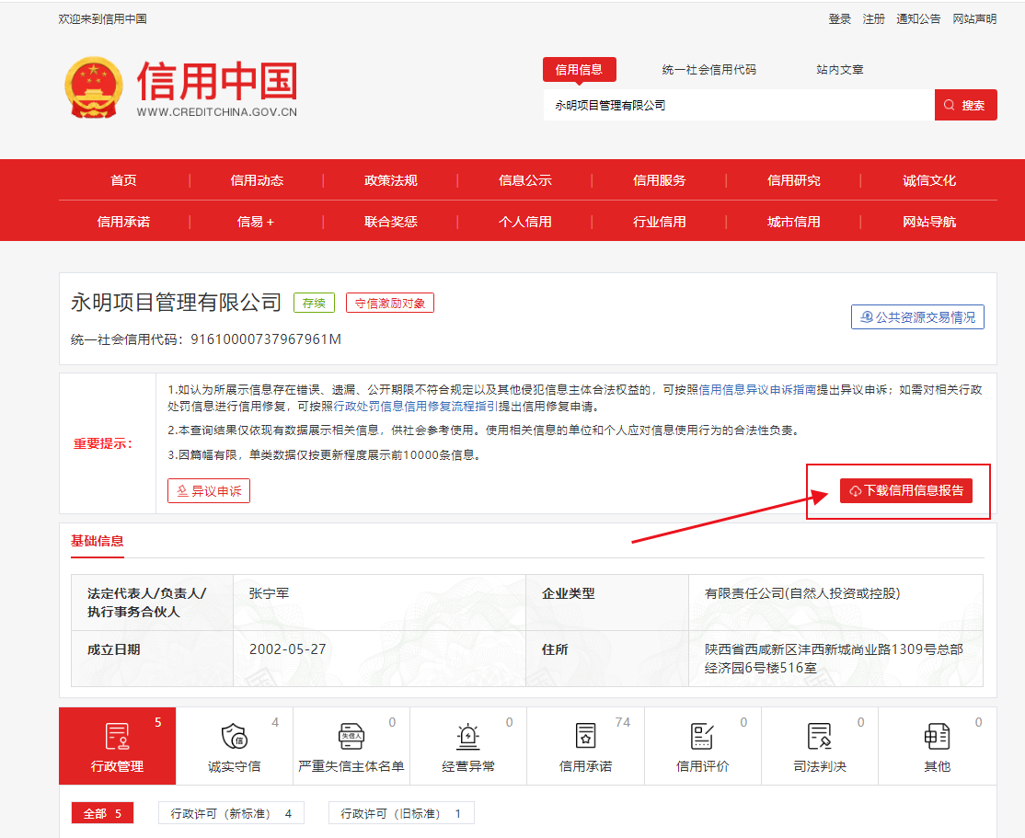

点击下载信用信息，即可下载如下内容的信用信息报告
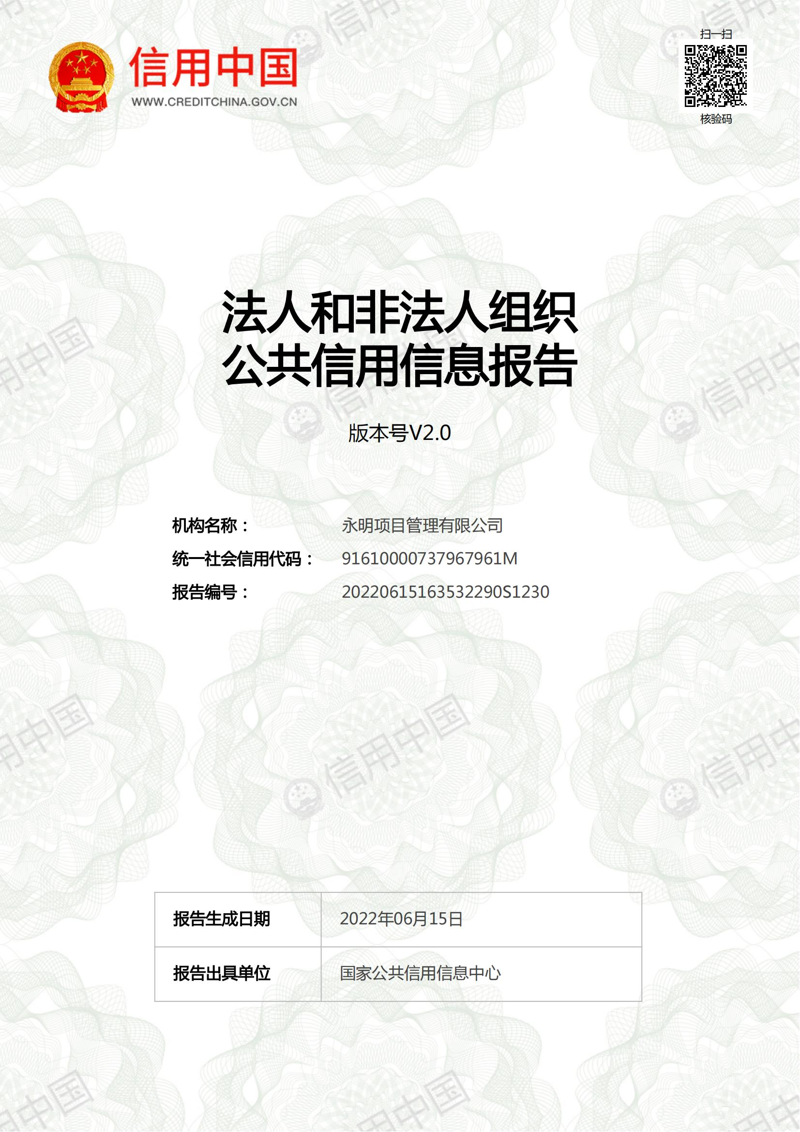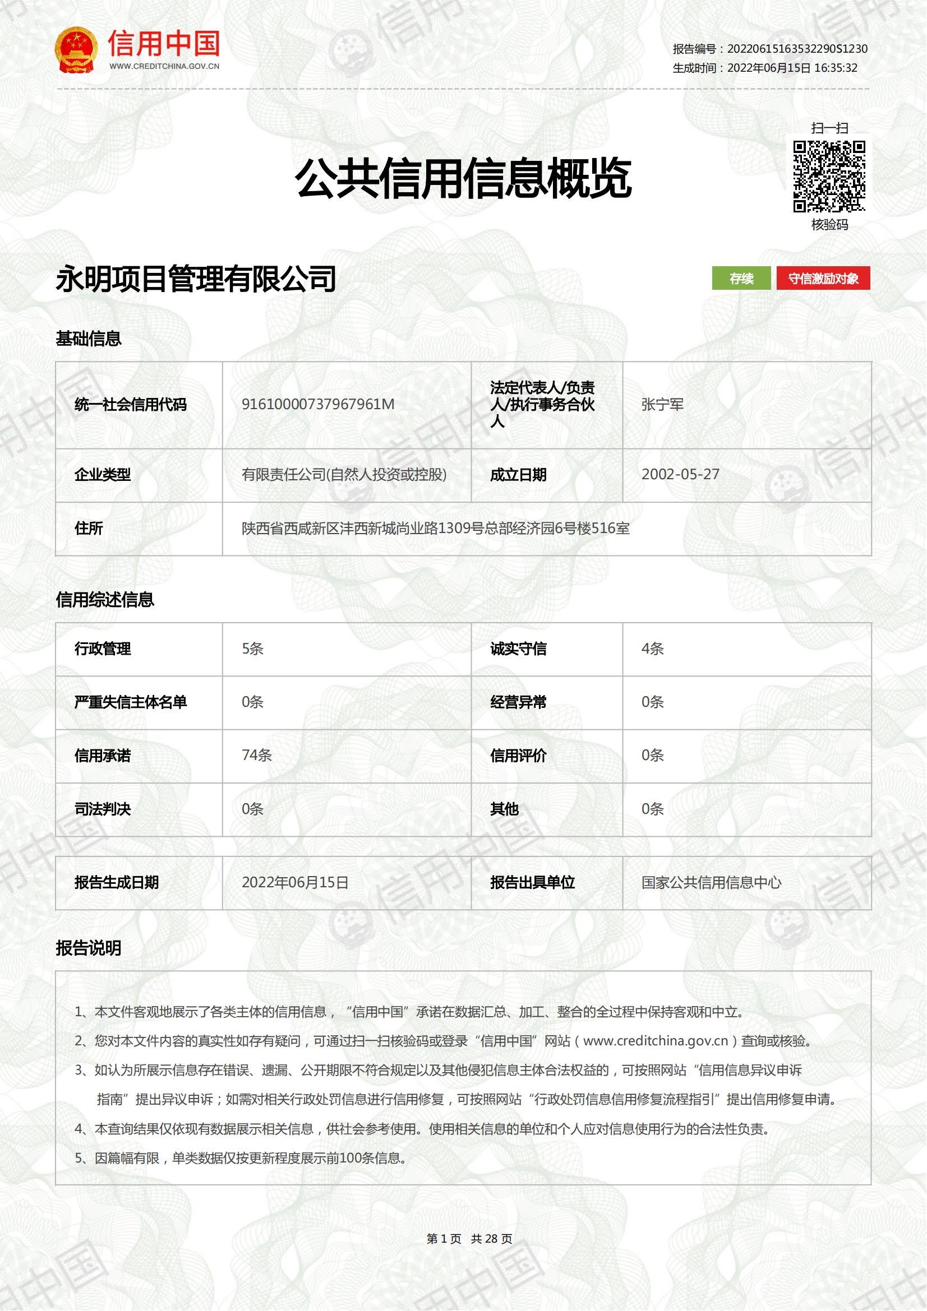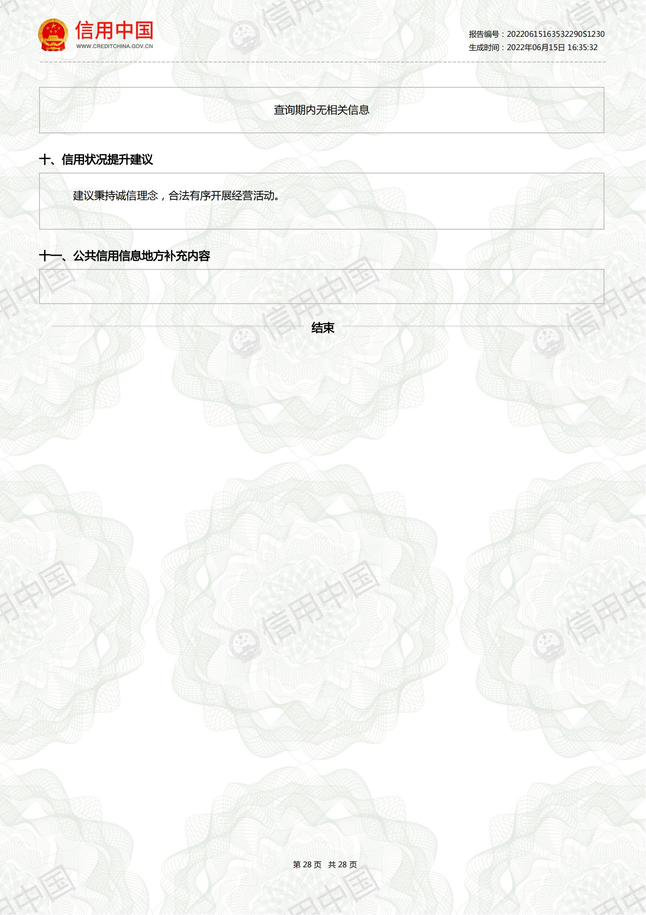

2 未被列入政府采购严重违法失信行为信息记录名单的供应商，须提供中国政府采购网
（政府采购严重违法失信行为信息记录http://www.ccgp.gov.cn/cr/list）完整清晰的查
询截图（截图须体现：本次查询的时间）。

